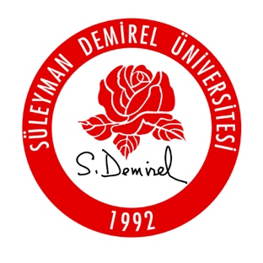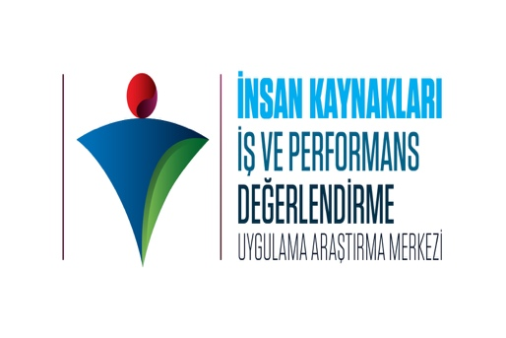

İNSAN KAYNAKLARI ARAŞTIRMA VE UYGULAMA MERKEZİ, İŞ VE PERFORMANS DEĞERLENDİRME UYGULAMA VE ARAŞTIRMA MERKEZİ

YÖNETİCİ EĞİTİM SEMİNERİ MODÜL 1:
EĞİTİM LİDERLİĞİ

EĞİTMEN : DR. ÖZGÜR BOLAT

EĞİTİM SAATİ : 1.5

EĞİTİM TARİHİ : 18.05.2017

EĞİTİM YERİ : S.D.Ü. SÜREKLİ EĞİTİM MERKEZİ KONFERANS SALONU

EĞİTİMİN AMACI

Eğitim Liderliği Eğitimi okul yöneticiler içindir. Yöneticilerin asıl görevi okuldaki eğitim sürecini yönetmektir ama birçok eğitim yöneticisi operasyonla uğraşmaktadır. Yöneticilere ‘eğitim liderliği’ eğitimi verilir.

EĞİTİMİN İÇERİĞİ

Eğitimin amaçları şunlardır:
- Okul yöneticilerine yeni bir eğitim liderliği anlayışı kazandırmak.
- Öğretmenlere liderlik yapmayı sağlayacak yeni bir yapı oluşturmayı öğretmek.
- Öğretmenlerin risk alarak, tartışarak, yeni yöntemler deneyerek, bilgi üreterek geliştiği yeni bir hizmet-içi eğitim modelini mümkün kılacak yeni bir kültür oluşturmayı öğretmek.
- Okullarda öğrenen, sorgulayan, bilgi üreten ve paylaşan yeni bir kültür oluşturmak.
- Herkesin kendi değerleri doğrultusunda liderlik aldığı yeni bir kültür oluşturmak.
- Okulun kendisini değerlendirme, eksik yerlerini belirleme ve bu konuda atılımda bulunma kapasitesini geliştirmek.
- Öğretmen değerlendirme ve geribildirim sistemi kurmak.

